Что такое социальное окружение?
Под социальным окружением (средой) понимается система отношений, идей и ценностей, которые способствуют развитию ребенка и формированию его личности. Общаясь в социальной среде, ребенок изучает нормы и ценности общества, вырабатывает личные цели и модель поведения, а также определяет критерии оценки своих действий и действий окружающих людей.

РЕБЕНОК

Ближайшее окружение
(семья, родственники, друзья, одноклассники)

Дальнее окружение
(учащиеся школы, соседи, СМИ, в том числе Интернет)
Оказывает прямое влияние
(поступки, личный пример, общение, беседы)

Оказывает косвенное влияние
(поступки, слухи, передачи)
Что влияет на формирование личности ребенка?
От социального окружения зависит развитие и воспитание ребенка. В семье закладываются основы поведения и жизненные установки (ценности), однако большую роль в воспитании играет школа и школьный коллектив. Ребенок проходит важную стадию становления своего «Я». Для него свойственно подражание значимым для него лицам и принятие тех установок, которые характерны для той или иной молодежной субкультуры. Немаловажную роль в воспитании играет телевидение, которое формирует определенные образцы поведения.
СЕМЬЯ
ценностные ориентации родителей, братьев, сестер
отношения в семье
социально-экономический статус родителей
особенности воспитания подростка

ШКОЛА
отношение к учебе
отношения с учителями
статус подростка в классе
ценностные ориентации
одноклассников

ДРУЗЬЯ, СВЕРСТНИКИ
социальное положение
положение подростка в группе
ценностные ориентации группы

СМИ
телевидение, Интернет, книги, журналы, газеты

Отрицательное и положительное влияние социального окружения на ребенка
Отрицательные факторы социального окружения:
неблагополучные семейные взаимоотношения, связанные с глубоким психологическим дискомфортом, отрицательным психологическим микроклиматом в семье
влияние знакомых, родственников и друзей с девиантным поведением, употребляющих психоактивные вещества
несправедливое, грубое, жестокое отношение к ребенку в школе
отклонения в состоянии психического и физического развития, возрастные кризисы
пропаганда насилия и жестокости через средства массовой информации
доступность табака, алкоголя, наркотиков
Положительные факторы социального окружения:

благополучие семьи (материальное, психологическое), уважение к ребенку, наличие положительных стереотипов поведения, избегание авторитарных стилей воспитания, проведение совместного отдыха, помощь в обучении.
положительные стереотипы поведения в школе: уважительное отношение со стороны учителей и учеников; использование демократических стилей воспитания
пропаганда положительных героев в фильмах, теле- и радиопередачах
формирование друзьями и родственниками ребенка положительного стереотипа поведения собственным примером, демонстрация таких общечеловеческие качеств, как доброта, уважение, честность, порядочность.

Социальная среда может влиять на ребенка, как положительно, так и отрицательно. Степень влияния социальной среды зависит от авторитета окружающих и самого ребенка.

Положительное влияние
занятия спортом, участие в общественной деятельности, хобби
установление дружеских отношений
развитие положительных личностных качеств
прогресс в учебе

Отрицательное влияние
приобретение вредных привычек (курение, алкоголь, наркотики)
негативное подражание неформальным лидерам
развитие негативных личностных качеств
регресс в учебе

Советы родителям
Старайтесь:
- создавать условия для нормального развития организма ребенка. Он должен соблюдать режим труда и отдыха, достаточно спать, проводить много времени на свежем воздухе, заниматься физкультурой. Умственная нагрузка в школе должна дополняться физическим развитием. Не упустите возможности записать ребенка в спортивные секции, на танцы, в туристический клуб;
- общаться с ребенком как можно больше, проводить с ним досуг, отвечать на интересующие его вопросы. В этом случае ваше мнение останется для ребенка авторитетным, а вы сможете влиять на его взгляды, отношение к себе и миру;
- не навязывать ребенку своей точки зрения, давая ему возможность находить ответы на поставленные вопросы самостоятельно. Спрашивать у ребенка мнение о тех или иных явлениях, подчеркивая, что его мысли важны для вас;
- стать примером для своего ребенка. Если в вашей семье принято уважительное отношение к старшим, приветствуется доброжелательное общение между супругами, ребенок наверняка сохранит это в памяти и реализует в собственной семье;
- научить ребенка конструктивно решать конфликты, находя компромиссы, без драк, скандалов, разрыва отношений с друзьями. Объяснить ему, что использование физической силы допустимо только как самозащита в ответ на физическую агрессию. Воспитание толерантности у подростков позволяет избежать серьезных проблем в зрелом возрасте, таких, как применение насилия, совершения противоправных действий;
- не допускать формирования у ребенка интереса к сигаретам или употреблению алкогольных напитков; информировать о последствиях курения и алкоголизма.

Центр психолого-педагогической помощи семье и детям

Адрес: г. Иваново, ул. 2-я Лагерная, д. 51

Режим работы:
с понедельника по пятницу
с 9.00 до 17.00

Специалисты Центра ведут прием
по предварительной записи
по телефону: (4932) 33-25-63

Проезд на транспорте:
троллейбус № 2;
автобус № 12, № 13, № 14, № 116, № 150
маршрутное такси № 37, № 43
остановка «11-я Санаторная»

Филиал Центра
Адрес: г. Тейково, ул. Октябрьская, д. 24
Запись по телефону: (49343) 2-48-69

ДЕТСКИЙ ТЕЛЕФОН ДОВЕРИЯ

ЕЖЕДНЕВНО с 09.00 до 21.00



АНОНИМНО
БЕСПЛАТНО

Наш сайт: www.sdobrom.at.ua

ОБЛАСТНОЕ ГОСУДАРСТВЕННОЕ КАЗЕННОЕ
УЧРЕЖДЕНИЕ СОЦИАЛЬНОГО ОБСЛУЖИВАНИЯ
«ЦЕНТР ПСИХОЛОГО-ПЕДАГОГИЧЕСКОЙ ПОМОЩИ СЕМЬЕ И ДЕТЯМ»
ДЕПАРТАМЕНТА СОЦИАЛЬНОЙ ЗАЩИТЫ НАСЕЛЕНИЯ ИВАНОВСКОЙ ОБЛАСТИ

ВЛИЯНИЕ СОЦИАЛЬНОГО ОКРУЖЕНИЯ НА ФОРМИРОВАНИЕ ЛИЧНОСТИ РЕБЕНКА

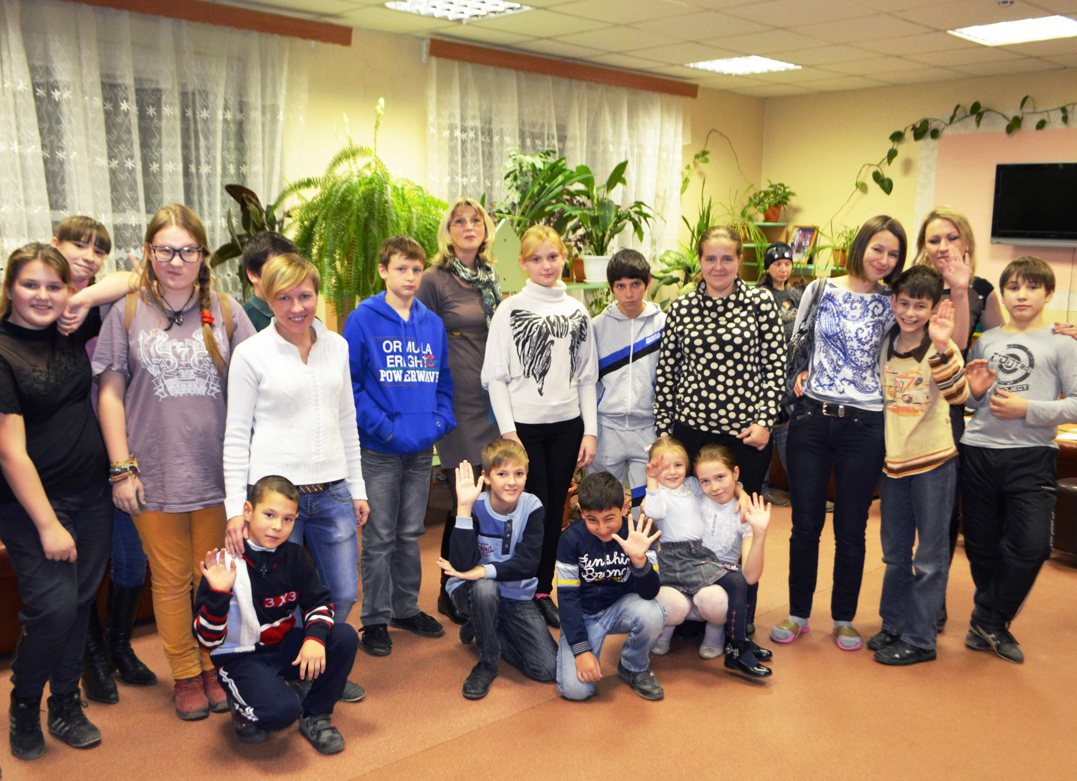

Иваново
2015

